INFORME DE SUPERVISIÓN PARA CONTRATOS DE PRESTACIÓN DE SERVICIOS PROFESIONALES Y DE APOYO A LA GESTIÓN

ESPACIO EXCLUSIVO PARA EL CONTRATISTA
Nombre del contratista | José Euclides Vega Obando
Número de identificación | 11523943 |  |  | Tipo de documento |  |  | Cedula de Ciudadanía
Número del contrato | 903 |  |  | Pago número |  |  | 3 | de |  |  |  | 3
Período informado | 01 de diciembre al 15 de diciembre 2021 |  |  | N° de Registro Presupuestal: |  |  | RES-2021003473 FECHA DE EXPEDICION: 25/10/2021
Cuenta bancaria - entidad: | 34106103366 - BANCOLOMBIA |  |  |  |  |  | Corriente |  |  |  | Ahorros |  | x
Valor del pago | OCHOCIENTOS VENTIOCHO MIL PESOS M/CTE $ 828.000.
Fecha Acta Inicio | 26/10/2021 |  |  |  | Fecha de terminación vigencia inicial |  |  |  |  | 15/12/2021
Prórroga | SI |  | NO | X | Fecha de terminación prórroga |  |  |  |  | N/A
Adición | SI |  | NO | X | Valor adicionado |  |  |  |  | N/A
Suspensiones | SI |  | NO | X | Periodo de Terminación |  |  |  |  | N/A
OBJETO DEL CONTRATO: PRESTACIÓN DE SERVICIOS DE APOYO A LA GESTIÒN COMO FORMADOR DEPORTIVO Y RECREATIVO PARA EL DEPARTAMENTO DE CUNDINAMARCA EN EL MARCO DEL PLAN DE DESARROLLO “CUNDINAMARCA REGIÓN QUE PROGRESA”. PARA EL CUMPLIMIENTO DE LAS METAS DEL INSTITUTO DEPARTAMENTAL PARA LA RECREACION Y EL DEPORTE DE CUNDINAMARCA.
Obligaciones específicas: |  |  |  |  |  | Actividades realizadas:
1)Efectuar la organización, instrucción, planeación, dirección y realización de las actividades que se requieran para la consecución de mínimo 3 grupos de formación deportiva en el área y municipio asignados por el supervisor, el contratista será la persona responsable de adelantar y gestar los procesos de convocatoria e inscripción a los procesos de formación que lidera, para la iniciación, fundamentación y perfeccionamiento en el deporte, a través de medios de comunicación masivos, las Juntas de Acción Comunal, las Instituciones Educativas, Resguardos Indígenas, personas en condición de discapacidad, población diversa y demás comunidades |  |  |  |  |  | Realice la presentación en el municipio de Pacho Cundinamarca en la casa de la cultura al director del instituto municipal de recreación y deporte WILMER BERNAL el día 2 de noviembre para llegar a acuerdos.  Realice la convocatoria con la ayuda del director IMDERC y por medio presencial en el casco urbano.  Se continua con el proceso de la escuela de formación de futbol de salón en el mes de noviembre.
2. Posterior al acta de inicio se deberá presentar ante el respectivo supervisor el Plan de trabajo, teniendo 15 días calendario como término para dicha entrega, en donde se especifique horarios, sitios de práctica, y demás datos correspondientes. |  |  |  |  |  | Desarrolle plan pedagógico, malla curricular sitios de trabajo y horario; se firmó el acta de inicio el día 26 de octubre para posteriormente subirlo a la plataforma.  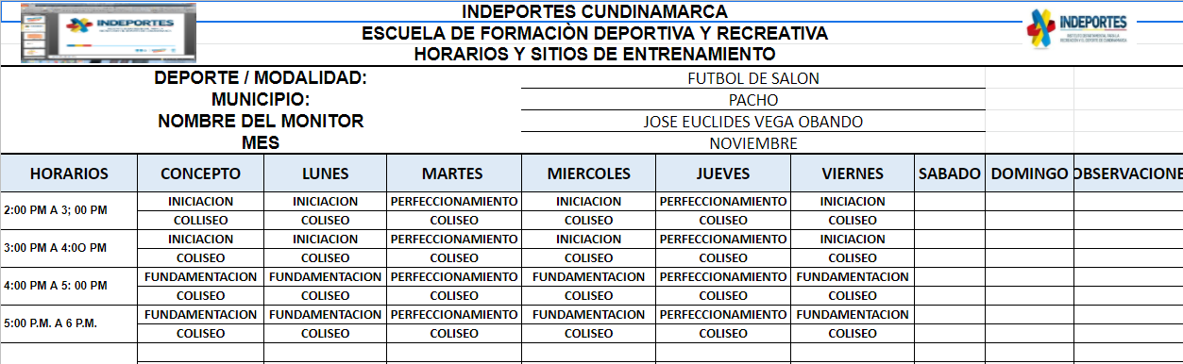
3. Tener una cobertura mínima de 20 personas por grupo o una cobertura global de 60 beneficiados activos como mínimo durante el mes en los 3 grupos, en caso de estar vigentes las medidas que restrinjan la movilidad, o que promuevan el aislamiento o distanciamiento físico, el contratista podrá disminuir la cobertura a 15 personas por grupo o una cobertura global de 45 beneficiados activos como mínimo durante el mes. |  |  |  |  |  | Realice la convocatoria de los niños y jóvenes que participaran en el programa en la disciplina de futbol de salón de los sectores urbano del municipio de Pacho Cundinamarca en sus tres fases iniciación, fundamentación y perfeccionamiento. Inscripciones que se realizaron en la semana del 2 al 5 de noviembre  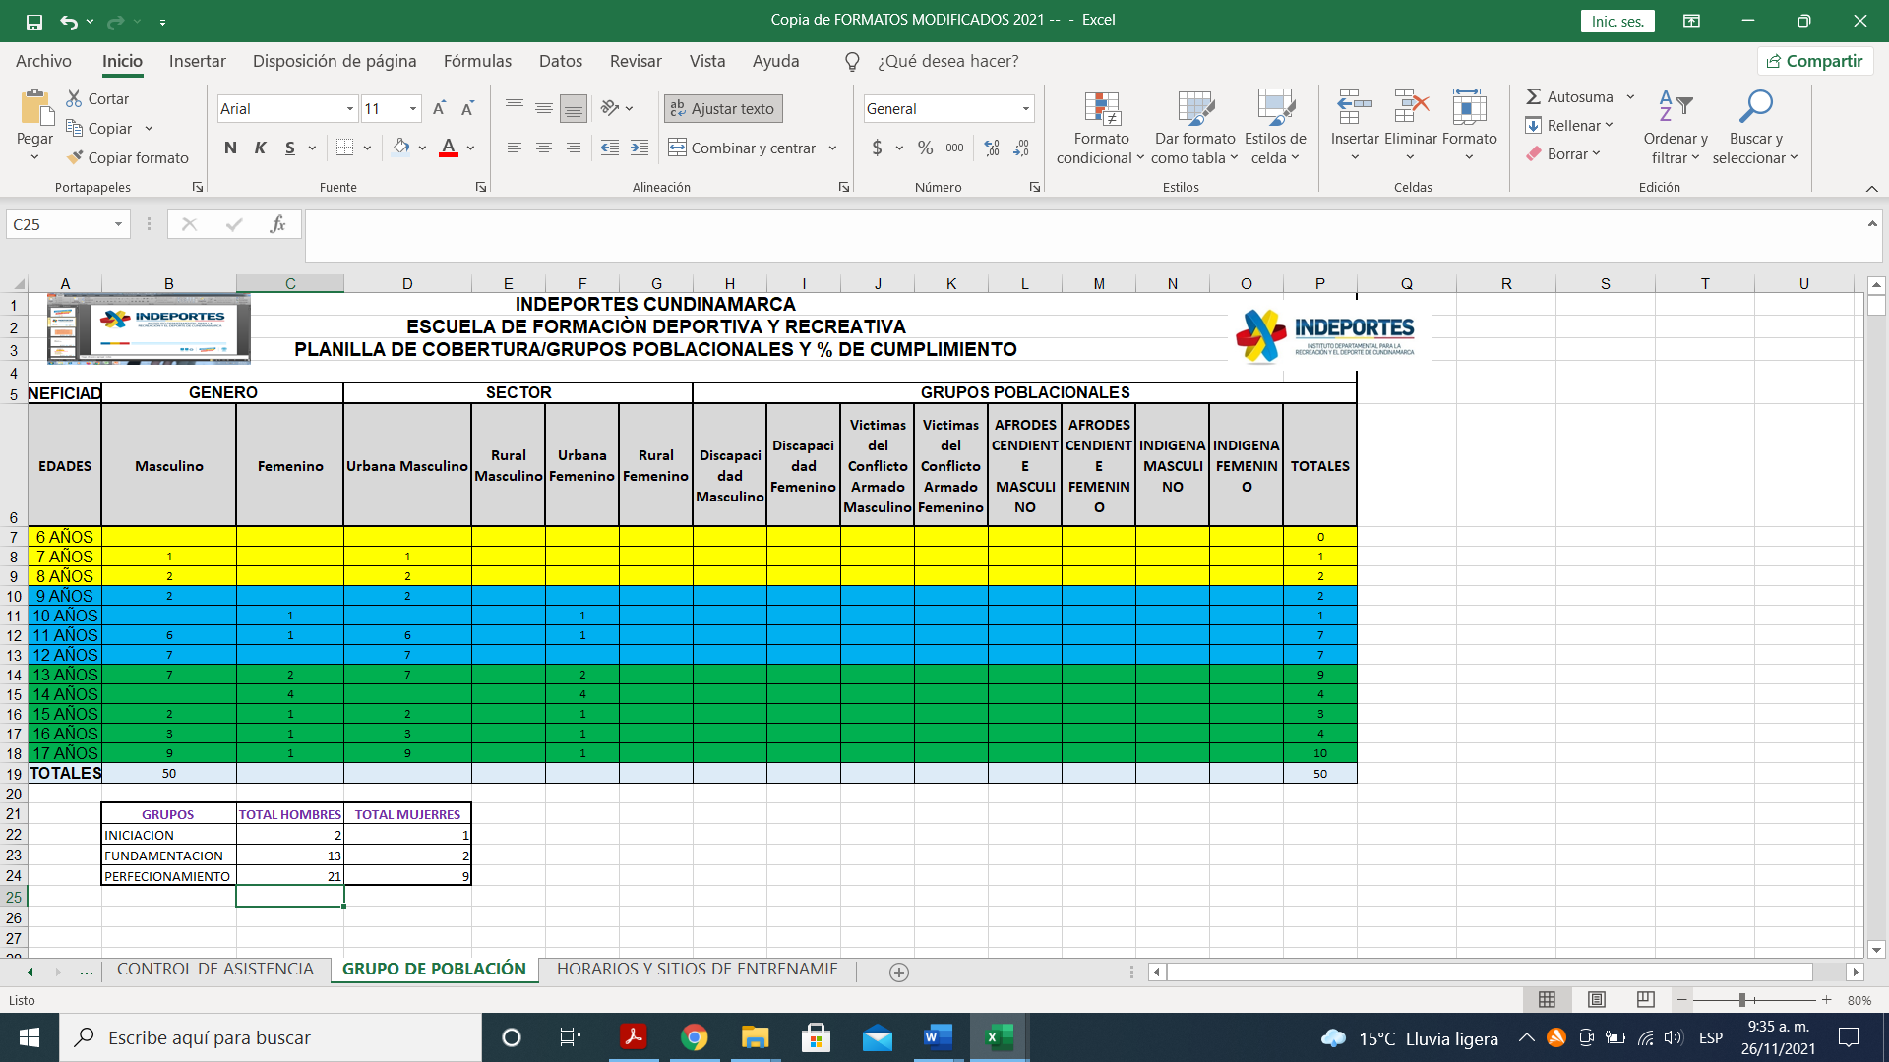
4. Preparar y ejecutar 9 sesiones de formación a la semana, mínimo 36 sesiones al mes, con las escuelas de formación a cargo. Cada sesión estará compuesta por veinte (20) minutos de preparación, hora y treinta (1:30) minutos de formación y diez (10) minutos de cierre, para un total de 2 horas como mínimo. El no cumplimiento en el número de sesiones señaladas dará como consecuencia que el pago acordado por el respectivo período se realice de manera proporcional a las sesiones efectivamente realizadas; en caso de que se restrinja la movilidad o que promuevan el aislamiento o distanciamiento físico, el contratista desarrollará 6 sesiones de formación a la semana, mínimo 24 sesiones al mes, a través de la utilización de medios virtuales o medios de comunicación masivo, adoptando las estrategias pertinentes junto con el supervisor, teniendo en cuenta las necesidades de los municipios y conmutando, si es el caso, por actividades de recreación o actividad física. |  |  |  |  |  | Realicé el plan mensual el cual fue entregado el día 5 de noviembre, quedando Proyectado para empezar a ejecutar el mes de noviembre.  Semana 1. – 1/ 2 / 3  Semana 2. - 6 / 7 / 9 / 10 /  Semana 3. – 13/ 14 / 15 /
5. Consolidar y actualizar la información a través de la plataforma o los medios que para tal fin Indeportes Cundinamarca tenga implementada para la inscripción, consentimiento informado y firmado por los padres o tutores de cada deportista, y demás información que se requiera. |  |  |  |  |  | Realice la actualización de dicha información el día 2 de noviembre del 2021, para posterior a esto entregarles consentimiento informado a los beneficiarios del programa.
6. El contratista deberá tomar asistencia de los beneficiados por sesión realizada y soporte fotográfico conforme al formato dispuesto para ello y entrega en el respectivo informe mensual; la no entrega de esta evidencia ocasionará que no se contabilice como sesión realizada. En la evidencia se debe dejar constancia del buen uso y promoción de la imagen de INDEPORTES Cundinamarca. |  |  |  |  |  | Realice la respectiva toma de asistencia de los deportistas participantes en las fechas del 01 al 15 de diciembre en cada uno de los grupos de formación, obteniendo una buena asistencia por parte de los deportistas.
7. Presentar la planeación de las sesiones de clase antes del inicio de cada mes y hasta la finalización de su contrato al respectivo supervisor o persona delegada por la subgerencia técnica, la planeación diaria de clase describiendo en cada una de las partes de ella los objetivos, aspectos físicos, técnicos y evaluativos, así como los métodos empleados. |  |  |  |  |  | Realice sesiones de clase antes del inicio de cada mes.  DICIEMBRE  Semana 1. – 1/ 2 / 3  Semana 2. - 6 / 7 / 9 / 10 /  Semana 3. – 13/ 14 / 15 /
8. Presentar ante el Supervisor las evaluaciones que le realice a los grupos de alumnos a su cargo, de acuerdo con los manuales y formatos que le sean entregados; las cuales estarán establecidos en el cronograma general, los resultados obtenidos deberán ser entregados junto con el informe del respectivo periodo y un consolidado en el informe final. |  |  |  |  |  | Realice las evaluaciones a los deportistas de acuerdo al cronograma establecido por el supervisor del contrato, en la semana del 9 al 14 de noviembre, se realizaron las pruebas a 50 deportistas entre las categorías de iniciación con 10 deportistas, en fundamentación con 20 deportistas y perfeccionamiento con 20 deportistas, obteniendo un resultado satisfactorio con respecto a las habilidades de cada deportistas ya que cada uno tiene habilidades y destrezas diferentes, a la hora de realizar las pruebas cada deportista da su mejor esfuerzo y dedicación, cabe resaltar que estos resultados se obtienen de acuerdo al desarrollo de cada deportista.  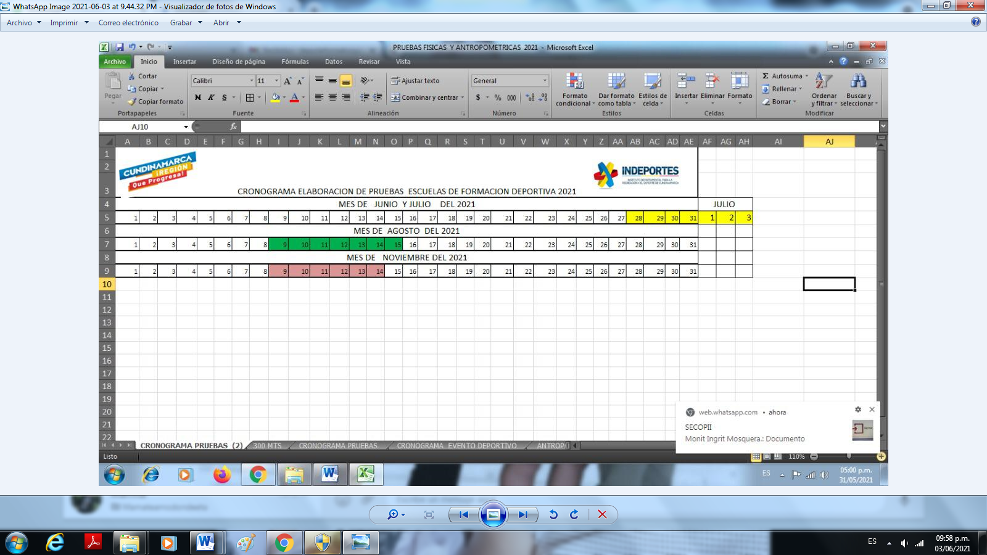
9. El contratista deberá entregar certificación por parte del organismo deportivo municipal en donde conste la realización de actividades mensuales relacionadas con las obligaciones contractuales en el municipio asignado. |  |  |  |  |  | Entregue certificado de permanencia al director del instituto de recreación y deporte IMDERC pacho del mes de noviembre.
10. Desarrollar dos eventos de carácter municipal, de manera presencial o virtual teniendo en cuenta las medidas adoptadas por las autoridades territoriales en materia de aislamiento preventivo obligatorio de cara a conjurar la crisis generada por la COVID 19. Uno de estos eventos deberá encaminarse a la respectiva disciplina deportiva y el otro a actividades recreativas según las fechas indicadas por la subgerencia técnica. |  |  |  |  |  | Realice campeonato interno de futbol de salon en el coliseo municipal el dia 6 de diciembre del 2021 con la parcipacion de todos los alumnos de las diferentes categorias .  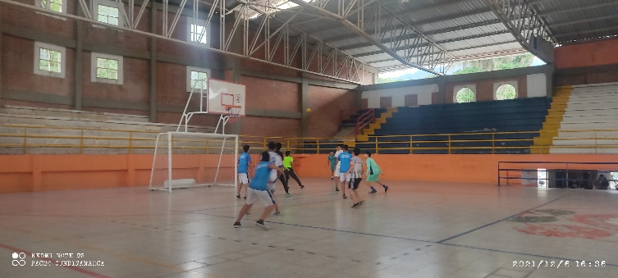
11. Consolidar y presentar mensualmente con el informe de supervisión un logro o actividad que deba ser resaltado, en el formato establecido por Indeportes Cundinamarca. |  |  |  |  |  | Gestione refrigerio para los niños de la escuela de formacion de futbol de salon el dia 15 de diciembre del 2021 como clausura del año en curso.  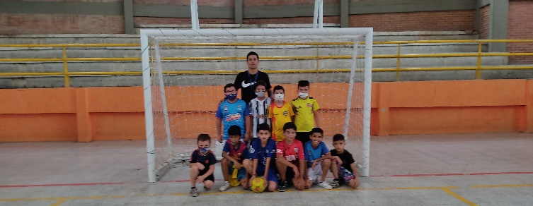  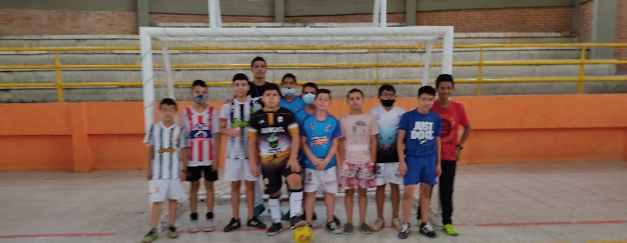
12. Cumplir e implementar los protocolos de bioseguridad emitidos por las autoridades competentes para evitar el contagio y propagación del virus COVID-19 o relacionados, así como disponer de los elementos de autocuidado necesarios para cumplir con las obligaciones contractuales de forma habitual o por medios alternos. |  |  |  |  |  | Desarrolle los protocolos de bioseguridad en cada sesión de entrenamiento para así mitigar el covid-19.
13. Asistir a las diferentes reuniones y capacitaciones convocadas por el Supervisor o la Subgerencia Técnica, al igual que apoyar la realización de los eventos que INDEPORTES Cundinamarca programe y requiera su apoyo o participación. |  |  |  |  |  | Asistí a reunión para establecer parámetros para informe final el día 01 de diciembre del 2021 citados por la gestora provincial.
14. Apoyar el componente de actividad física y recreación en las diferentes actividades que realicen los fines de semana en los municipios asignados por la Subgerencia Técnica. |  |  |  |  |  | Apoye y participe festival de futbol 8 en el estadio municipal y cancha sintética el día 3 de diciembre del 2021.  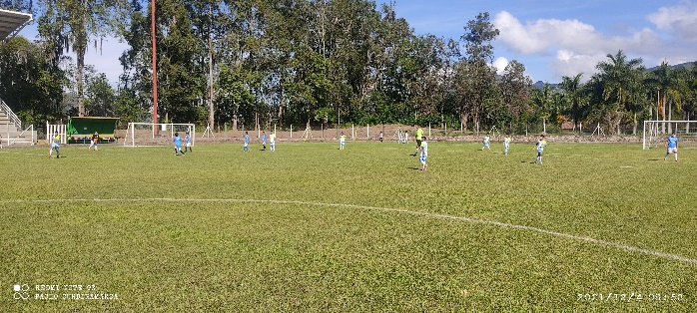  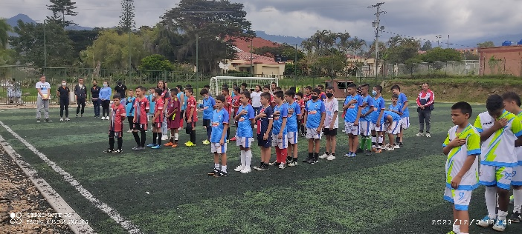
15. Realizar la entrega al supervisor del contrato los documentos, estudios y demás productos elaborados durante la ejecución a través de un informe final, en formato digital y modificable. |  |  |  |  |  | Entregue al supervisor del contrato los diferentes documentos elaborados de forma correcta que correspondían al mes de diciembre del presente año.
En calidad de contratista indicó que las obligaciones con el sistema Seguridad social, salud y pensiones se han efectuado de la siguiente manera:
Periodo | IBC | Salud | Pensión | ARL | Planilla
OCTUBRE | 908.526 | 113.600 | 145.400 | N/A | 9419584498
OCTUBRE | N/A | N/A | N/A | 22.200 | 9428822006
NOVIEMBRE | 908.526 | 113.600 | 145.400 | N/A | 9419584542
NOVIEMBRE | N/A | N/A | N/A | 22.200 | 9428822086
DICIEMBRE | 908.526 | 113.600 | 145.400 | 22.200 | 9428634561
TOTAL | 2.725.578 | 340.800 | 436.200 | 66.600 | N/A

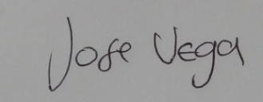

FIRMA
JOSE EUCLIDES VEGA OBANDO
CC.11.523.943
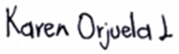

KAREN LORENA ORJUELA LUNA
APOYO A LA SUPERVISION

ESPACIO EXCLUSIVO PARA EL SUPERVISOR
Nombre del (la) supervisor(a): | LUZ DARY RUSINQUE
Cargo Supervisor(a): | PROFESIONAL UNIVERSITARIA
Nombre del Apoyo a la supervisión | KAREN LORENA ORJUELA LUNA
Cargo | GESTORA PROVINCIA DEL RIONEGRO
Observaciones del supervisor(a):
Por lo anterior, y en mi calidad de Supervisor del Contrato de Prestación de servicios N° 903 -2021 y teniendo en cuenta el desarrollo de las actividades contenidas durante el periodo comprendido entre el 01/12/2021 al 15/12/2021 considero pertinente viable realizar el Giro por OCHOSIENTOS VEINTIOCHO MIL PESOS M/CTE $ 828.000. a la cuenta de ahorros
No. 341-061033-66 del Bancolombia.

En calidad de supervisor(a) del presente contrato de prestación de servicios dejo constancia que el pago de aportes al sistema de seguridad social se efectúa bajo la responsabilidad exclusiva del contratista de conformidad con el artículo 3.2.7.4 del decreto 1273 de 2018 el cual indica que “(…)estará a cargo del contratista el pago de los aportes al sistema de seguridad social integral y los intereses moratorios a que hubiere lugar; en estos eventos excepcionales, el contratista deberá acreditar al contratante el pago del periodo correspondiente.(…)”en tal sentido, dejo constancia que se efectuó la revisión de los soportes relacionados en el informe del contratista en especial los concernientes al pago de aportes al sistema de seguridad social teniendo presente que se efectuó la revisión mes vencido, de acuerdo con los lineamientos impartidos en la circular 005 de 2021, expedida por la Subgerencia Administrativa y Financiera del Instituto Departamental para la Recreación y el Deporte de Cundinamarca.

ESTADO FINANCIERO
VALOR TOTAL DEL CONTRATO |  |  | ($4.968.000) M/CTE
CONCEPTO | PERIODO | VALOR A PAGAR | SALDO POR EJECUTAR
Pago 01 | 26/10/2021 al 30/10/2021  01/11/2021 al 30/11/2021 | $1.876.800 | 3.091.200
Pago 02 | 01/12/2021 al 15/12/2021 | $ 828.000 | $ 2.263.200

El supervisor certifica que el contratista cumplió a satisfacción y dentro de los términos contractuales con todas las obligaciones establecidas en el periodo informado.
Igualmente certifica que el contratista dio cumplimiento con las disposiciones legales vigentes sobre el régimen de seguridad social y cumplió con los aportes de salud, pensión y ARL.
Revisado y aprobado para pago: | SI |  | NO
LUZ DARY RUSINQUE
FIRMA SUPERVISOR

